附件1

新建区卫生健康综合监督执法局
2024年单位预算
（样式）

目 录

第一部分新建区卫生健康综合监督执法局单位概况
一、单位主要职责
二、机构设置及人员情况
第二部分新建区卫生健康综合监督执法局2024年单位预算表
一、《收支预算总表》
二、《单位收入总表》
三、《单位支出总表》
四、《财政拨款收支总表》
五、《一般公共预算支出表》
六、《一般公共预算基本支出表》
七、《财政拨款“三公”经费支出表》
八、《政府性基金预算支出表》
九、《国有资本经营预算支出表》
十、《项目支出绩效目标表》
第三部分新建区卫生健康综合监督执法局2024年单位预算情 况说明
一、2024年单位预算收支情况说明
二、2024年“三公”经费预算情况说明
第四部分名词解释

第一部分 新建区卫生健康综合监督执法局概况

一、单位主要职责
新建区卫生健康综合监督执法局是新建区卫生健康委员会所属预算单位，主要职责是：为人民身体健康提供卫生计生监督保障 负责全区范围内的卫生监督执法工作 监督 检查 非诉讼行政执行案件的管理和查处工作。

二、机构设置及人员情况
2024年新建区卫生健康综合监督执法局内设科室8个，包括：（办公室、稽查综合信息科、卫生许可审查科、监督一科、监督二科、监督三科、监督五科、职业卫生科）。

编制人数小计30人，其中：行政编制0人、参照公务员管理的事业编制0人、全部补助事业编制30人、部分补助事业编制0人、自收自支事业编制0人。实有人数24人，其中：全部补助事业人员24人。遗属人数1人。

第二部分 新建区卫生健康综合监督执法局
2024年单位预算表

（详见附表）
（注：①由于本说明中数据四舍五入原因，部分汇总数据与分项加总之和可能存在尾差；②表格详见附件，若其中某张表为
空表或表中数据为0,则说明没有相关收支预算安排。）

第三部分 新建区卫生健康综合监督执法局2024年单位预算情况说明

一、2024年单位预算收支情况说明
（一）收入预算情况

2024年新建区卫生健康综合监督执法局单位收入预算总额为963.63万元，较上年减少65.02万元，下降6%,主要原因是其他收入预算下降。其中：财政拨款收入613.63万元，较上年预算安排减少15.02万元，主要原因是厉行节约、节约支出；事业收入50万元，较上年预算安排增加50万元，主要原因是:非税收入预算增加；其他收入300万元，较上年预算安排减少100万元，主要原因：其他收入减少。
（二）支出预算情况
2024年新建区卫生健康综合监督执法局单位支出预算总额为963.63万元，较上年减少65.02万元，下降6%,主要原因是：厉行节约、节约支出。
其中：按支出项目类别划分：基本支出547.63万元，较上年预算安排增加56.98万元，主要原因是：增资；其中：工资福利支出494.78万元、商品和服务支出47.68万元、对个人和家庭的补助3.18万元、、资本性支出2万元；项目支出416万元，较上年预算安排减少122万元，主要原因是：其他收入减少；其中：工资福利支出65万元、商品和服务支出314万元、对个人和家庭的补助0万元、资本性支出37万元。
按支出功能科目划分：一般公共服务预算支出613.63万元，较上年预算安排减少0万元，主要原因是厉行节约、节约支出；其中：社会保障和就业支出47.17元、卫生健康支出526.29万元、住房保障支出40.18万元；项目支出416万元，其中：卫生健康支出416万元。
按支出经济分类划分：工资福利支出559.78万元，较上年预算安排增加177.53万元，主要原因是人员经费增加；商品和服务支出400.68万元，较上年预算安排减少176.88万元，主要原因是厉行节约、节约开支；对个人和家庭的补助支出3.18，较上年预算安排减少65.67万元，主要原因是厉行节约、节约开支。
（三）财政拨款支出情况
按支出功能科目划分：一般公共服务613.63万元，较上年预算安排减少15.02万元，主要原因是卫生监督运行经费预算减少；按支出项目类别划分：基本支出547.63万元，较上年预算安排增加56.98万元，主要原因是人员经费增加；其中：工资福利支出494.78万元、商品和服务支出47.68万元、对个人和家庭的补助3.18万元、资本性支出2万元；项目支出66万元，较上年预算安排减少72万元，主要原因是厉行节约，节约开支；其中：工资福利支出12万元、商品和服务支出54万元。
（四）政府性基金情况
本单位没有使用政府性基金预算拨款安排的支出。
（五）国有资本经营情况
本单位没有使用国有资本经营预算拨款安排的支出。
（六）机关运行经费等重要情况说明
本单位非行政参公单位，无机关运行经费。
（七）政府采购情况说明
2024年单位政府采购预算总额39 万元。其中，政府采购货物预算39万元，政府采购工程预算0万元，政府采购服务预算0万元。
（八）国有资产占有使用情况
截至2023年7月31日，单位共有车辆2辆，其中，一般公务用车实有数2辆。2024年单位预算安排购置车辆1辆，安排购置单位价值200万元以上大型设备具体为：0万元。
（九）单位项目情况说明
1.2024年卫健监督运行经费项目：（项目简要说明）。
1）项目概述：卫生监督工作运行经费
2）立项依据：财政预算
3）实施主体：南昌市新建区卫生健康综合监督执法局
4）实施方案：1、组织开展学校卫生、放射卫生、公共场所卫生、饮用水卫生、医疗卫生、传染病防治、职业病防治、消毒产品（集中餐饮消毒单位）的卫生监督执法检查，定期上报检查结果； 2、对管理相对人违反法律法规的行为提出立案报告、实施调查取证、提出行政处罚建议，组织实施卫生行政处罚、行政强制、行政控制等卫生监督执法具体事务；3、依法监督医疗机构及其执业人员的执业活动,整顿和规范医疗市场,打击非法行医；4、负责卫生监督信息的收集、整理、分析和报告；5、负责卫生监督执法的投诉、举报、受理和查处工作等卫生监督工作
5）实施周期：1年
6）年度预算安排：66万元
2．2024年其他资金项目：（项目简要说明）。
1）项目概述：2024年其他资金
2）立项依据：财政预算
3）实施主体：南昌市新建区卫生健康综合监督执法局
4）实施方案：1、组织开展学校卫生、放射卫生、公共场所卫生、饮用水卫生、医疗卫生、传染病防治、职业病防治、消毒产品（集中餐饮消毒单位）的卫生监督执法检查，定期上报检查结果； 2、对管理相对人违反法律法规的行为提出立案报告、实施调查取证、提出行政处罚建议，组织实施卫生行政处罚、行政强制、行政控制等卫生监督执法具体事务；3、依法监督医疗机构及其执业人员的执业活动,整顿和规范医疗市场,打击非法行医；4、负责卫生监督信息的收集、整理、分析和报告；5、负责卫生监督执法的投诉、举报、受理和查处工作等卫生监督工作
5）实施周期：1年
6）年度预算安排：300万元
3．2024年非税收入项目：（项目简要说明）。
1）项目概述：2024年非税收入（卫生罚没收入）
2）立项依据：财政预算
3）实施主体：南昌市新建区卫生健康综合监督执法局
4）实施方案：1、组织开展学校卫生、放射卫生、公共场所卫生、饮用水卫生、医疗卫生、传染病防治、职业病防治、消毒产品（集中餐饮消毒单位）的卫生监督执法检查，定期上报检查结果； 2、对管理相对人违反法律法规的行为提出立案报告、实施调查取证、提出行政处罚建议，组织实施卫生行政处罚、行政强制、行政控制等卫生监督执法具体事务；3、依法监督医疗机构及其执业人员的执业活动,整顿和规范医疗市场,打击非法行医；4、负责卫生监督信息的收集、整理、分析和报告；5、负责卫生监督执法的投诉、举报、受理和查处工作等卫生监督工作
5）实施周期：1年
6）年度预算安排：50万元

二、2024年“三公”经费预算情况说明
2024年本单位“三公”经费财政拨款安排8万元。
其中：
1.因公出国（境）经费0万元，比上年增加/减少0万元。主要原因是与上年保持一致。
2.公务接待费0万元，比上年增加/减少0万元。主要原因是与上年保持一致。
3.公务用车运行维护费8万元，比上年增加/减少0万元。主要原因是与上年保持一致。
4.公务用车购置费22万元，比上年增加/减少22万元。主要原因是以旧换新，旧车2023年已报废2024年购置新车。

第四部分 名词解释

一、收入科目
（一）财政拨款：指区级财政当年拨付的资金。
（二）教育收费资金收入：指实行专项管理的高中以上学费、住宿费，高校委托培养费，函大、电大、夜大及短训班培训费等教育收费取得的收入。
（三）事业收入：指事业单位开展专业业务活动及辅助活动取得的收入。
（四）事业单位经营收入：指事业单位在专业业务活动及辅助活动之外开展非独立核算经营活动取得的收入。
（五）附属单位上缴收入：指事业单位附属的独立核算单位按规定标准或比例缴纳的各项收入。包括附属的事业单位上缴的收入和附属的企业上缴的利润等。
（六）上级补助收入：指事业单位从主管部门和上级单位取得的非财政补助收入。
（七）其他收入：指除财政拨款、事业收入、事业单位经营收入等以外的各项收入。
（八）使用非财政拨款结余：指历年滚存非限定用途的非财政拨款结余弥补本年度收支差额的数额。
（九）上年结转结余：指以前年度全部结转和结余的资金数，包括当年结转结余资金和历年滚存结转结余资金。

二、支出科目
卫生健康支出（类）公共卫生（款）卫生监督机构支出（项）：反映卫生监督机构为保障机构运转、完成日常工作任务而发生的各项支出。

三、相关专业名词
（一）机关运行费：指用一般公共预算财政拨款安排的为保障行政单位（含参照公务员法管理的事业单位）运行用于购买货物和服务的各项资金，包括办公费、印刷费、邮电费、差旅费、会议费、福利费、日常维修费、专用材料及一般设备购置费、办公用房水电费、办公用房取暖费、办公用房物业管理费、公务用车运行维护费以及其他费用。
（二）“三公”经费：指用财政拨款安排的因公出国（境）费、公务用车购置及运行维护费和公务接待费。其中，因公出国 （境）费反映单位公务出国（境）的国际旅费、国外城市间交通费、住宿费、伙食费、培训费、公杂费等支出；公务用车购置及运行维护费反映单位公务用车车辆购置支出（含车辆购置税、牌照费）,按规定保留的公务用车燃料费、维修费、过桥过路费、保险费、安全奖励费用等支出；公务接待费反映单位按规定开支的各类公务接待（含外宾接待）支出。
（三）基本支出：指为保障机构正常运转、完成日常工作任务而发生的人员支出和公用支出。
（四）项目支出：指在基本支出之外为完成特定行政任务或事业发展目标所发生的支出。

附件2-1:
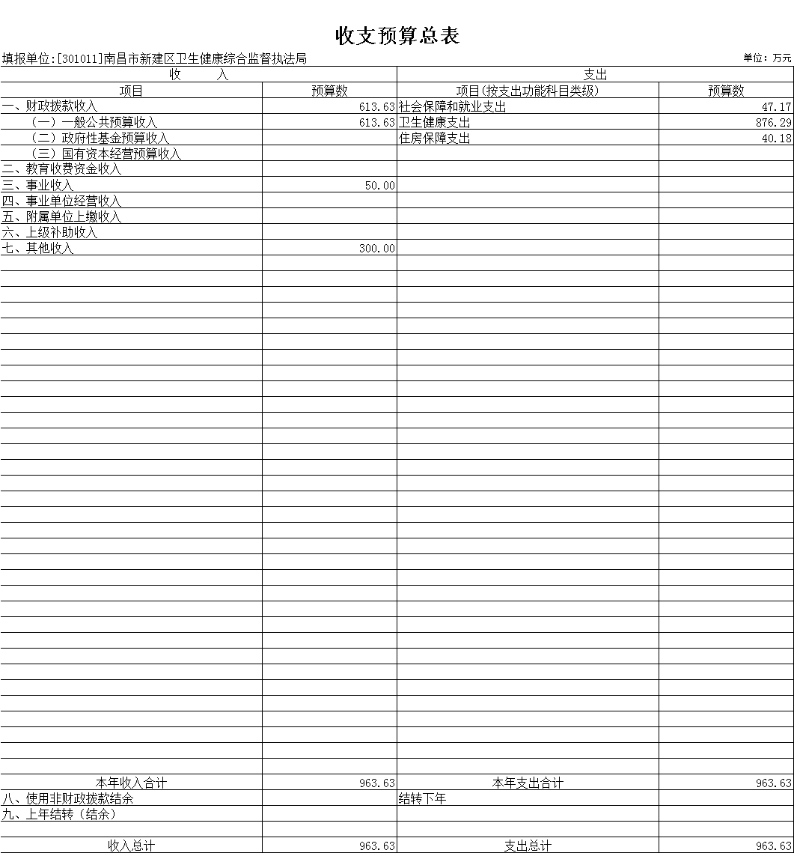

附件2-2:
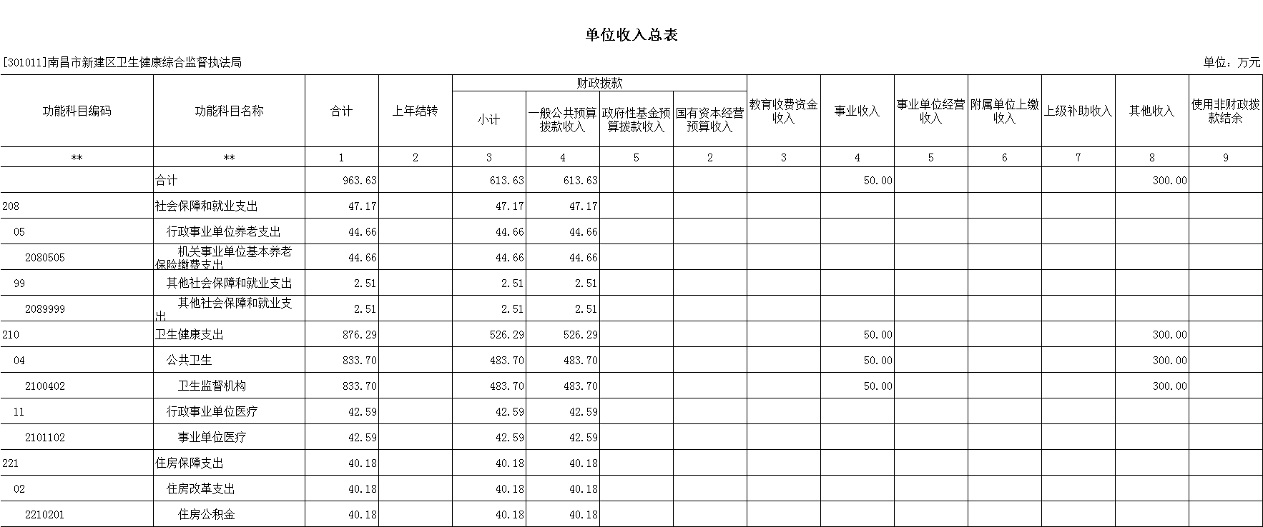

附件2-3:
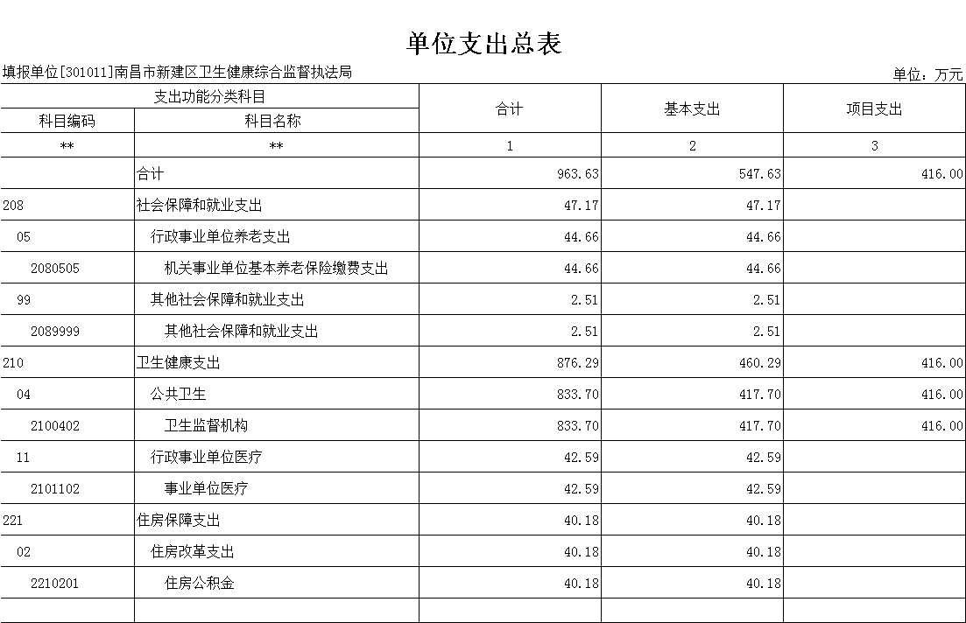

附件2-4:
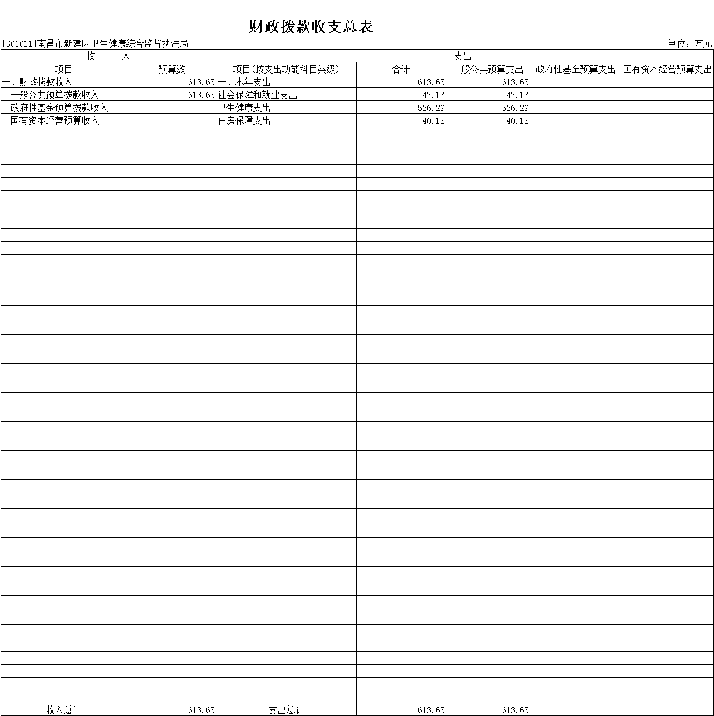
附件2-5:
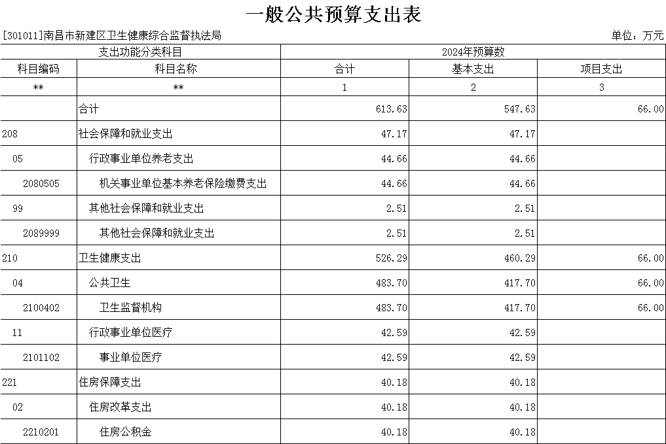

附件2-6:
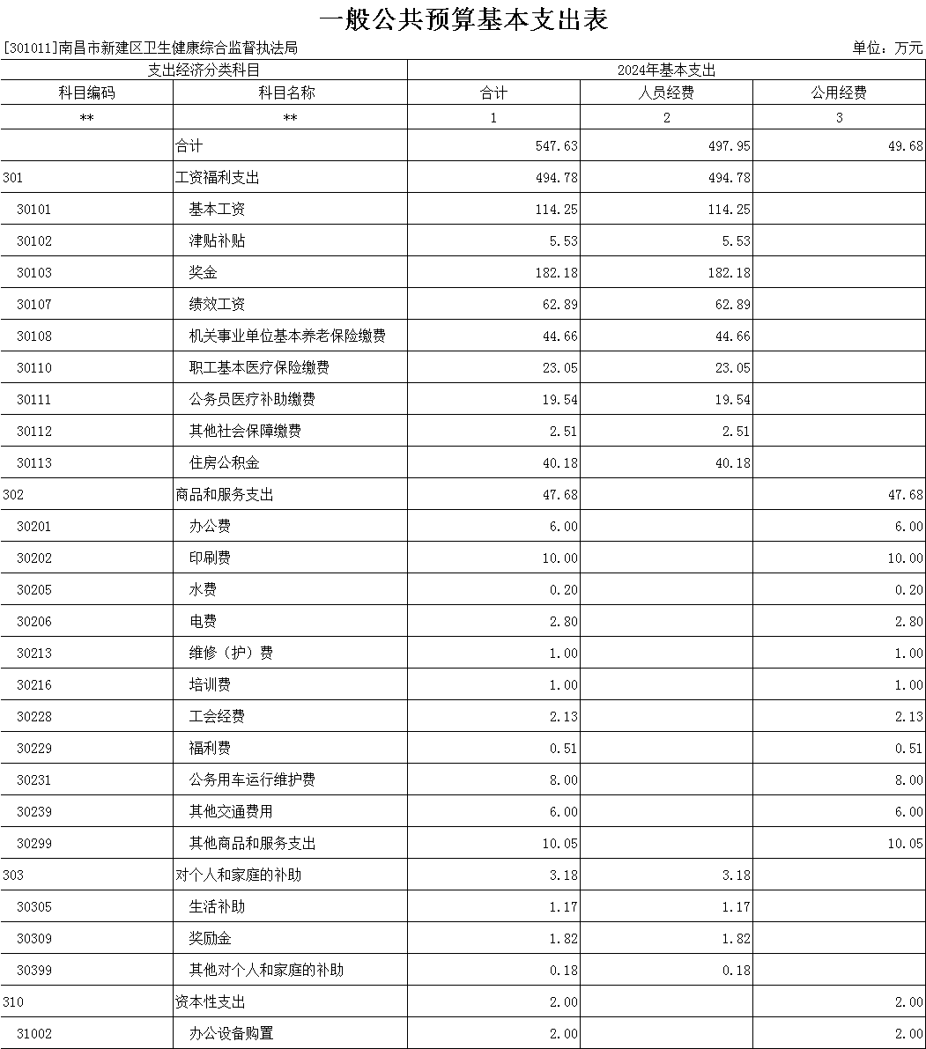

附件2-7:
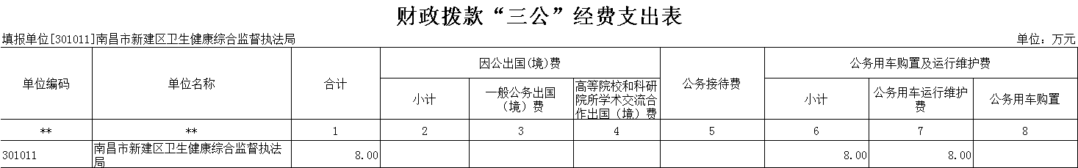
注：若为空表，则为该部门（单位）无“三公”经费支出

附件2-8:
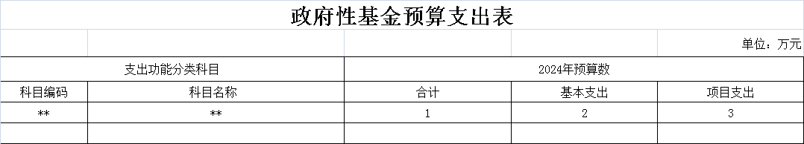
注：若为空表，则为该部门（单位）无政府性基金收支。

附件2-9:
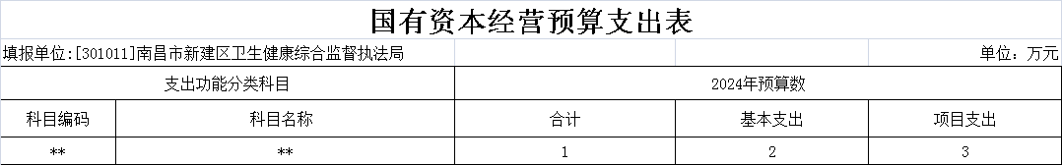
注：若为空表，则为该部门（单位）无国有资本经营预算收支。

